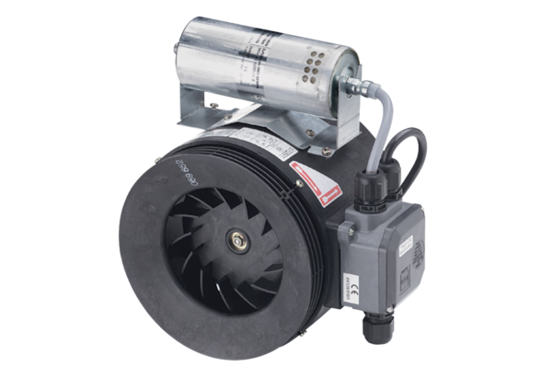Halbradial-Rohrventilator ERM 18 Ex tVerpackungseinheit: 1 StückSortiment: C
Artikelnummer: 0080.0466Hersteller: MAICO

